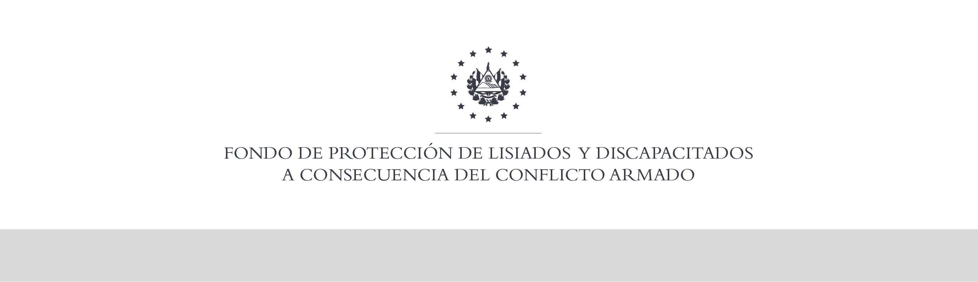

SE HA EMITIDO EL ACUERDO QUE DICE:

San Salvador, 13 de febrero de 2020, ACTA No. 09.02.2020, ACUERDO No. 87.02.2020. La Junta Directiva del Fondo de Protección de Lisiados y Discapacitados a Consecuencia del Conflicto Armado, emitió y ratificó el acuerdo siguiente: “La Junta Directiva conforme a la propuesta presentada por la Comisión Especial de Apelaciones, con la cual se resuelven los recursos de apelación presentados por 4 personas, acuerda: d) Dictaminar con 6% de discapacidad global al señor XXXXXXXXXXXXXXXXXXXXXXXX, expediente No. 37343, modificando la calidad de No Elegible dictaminada en el recurso de revisión en fecha 31 de julio de 2019, con base a la evaluación física realizada por esa Comisión y en estricto apego a los principios generales de la actividad administrativa regulados en el Art.3, y en cumplimiento a lo establecido en los Art. 22, 23 lit c), 129 y 131 de la Ley de Procedimientos Administrativos, asimismo con base al dictamen de los médicos especialistas que evaluaron al recurrente, de conformidad al Art. 33 del Reglamento de la Ley: 1) AUDIOMETRIA TONAL BILATERAL: ambas membranas timpánicas integras, con ayuda de potenciales de estado estable, encontró hipoacusia de tipo neurosensorial bilateral. Discapacidad: 6%; 2) PSIQUIATRA: Evaluó estado mental y conducta encontrando en la entrevista, sin alteración en la salud mental, ni del comportamiento. Dictaminando: No relacionado al conflicto. Se advierte que la resolución que resuelve el recurso de apelación no admite recurso alguno de conformidad al Art.21-A inciso último de la Ley de Beneficio para la Protección de Lisiados y Discapacitados a Consecuencia del Conflicto Armado, en relación al Art. 108 Inciso ultimo del Reglamento de la Ley antes citada; quedándole expedito el derecho a realizarse seguimientos médicos a su estado de salud cada 24 meses de conformidad al Acuerdo de Junta Directiva No 326.05.2019, de fecha 31 de mayo de 2019. COMUNÍQUESE”. Rubricado por: Representante Propietario de ASALDIG: “ILEGIBLE”; Representante Suplente de AOSSTALGFAES: “ILEGIBLE”; Representante Propietaria de ALGES: “ILEGIBLE”; Representante Propietario de ALFAES: “ILEGIBLE”; Representante Propietaria de IPSFA “ILEGIBLE”; y Representante Suplente de ISRI: “ILEGIBLE”.

Lo que se transcribe para los efectos pertinentes.

Dr. Elder Flores Guevara
Gerente General

